

**MC18BL**

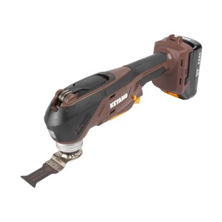

**Kenmerken MC18BL - Accu Multitool- 18V 2.0 Ah**

- High performance motor  
- Licht en ergonomisch design  
- Lithium-ion accu  
- Ingebouwde LED verlichting  
- Accu indicator  
- Dubbele trekkerschakelaar traploos

Voltage - 18V  
Oscillatie snelheid 0 - 19.500  
Oscillatie hoek: 1.6 graden aan weerszijden (3.2 totaal)  
Gewicht: 1.5 kg  
Batterij capaciteit: 2.0 Ah  
Opname: starlock  
  
**Leveringsomvang**

2x Accu 18V Li-ion 2.0Ah  
1x Oplader  
1x Koffer

|  |  |
| --- | --- |
|  |  |
|  |  |